
Učitelské noviny – lidový zvyk pálení čarodějnic

V rámci pravidelného cyklu článků věnovaných problematice ochrany člověka za běžných rizik a mimořádných událostí přinášíme další téma v tomto školním roce – lidový zvyk pálení čarodějnic. Věříme, že vyučující využijí tyto informace jako vhodnou doplňkovou pomůcku k plánování a realizaci výuky.

Poslední dubnový den je u nás neodmyslitelně spojen s lidovou veselicí zvanou pálení čarodějnic. Na mnoha místech lidé zapalují symbolické ohně, jejichž původně sociální, ochranný a náboženský význam dnes nahradila zábava. Pálení čarodějnic probíhá jak v rámci rodiny, sousedů či přátel, tak jako organizované akce určené především dětem - čarodějnické karnevaly. Před konáním této oblíbené zábavy je vhodné žákům připomenout několik rad, jak si tuto lidovou slavnost užít v klidu a bezpečně. Nedbalost či nepozornost při zacházení s otevřeným ohněm bohužel každoročně zbytečně způsobuje požáry a také zranění.

Několik základních rad z oblasti požární ochrany:
- Předem je třeba dobře rozmyslet umístění ohniště. Místo musí být v bezpečné vzdálenosti od hořlavých materiálů. Oheň nerozdělávat v listí, nad kořeny stromů, na lesní hrabance nebo rašelině. Od kraje lesa musí být dodržena vzdálenost minimálně 50 m, od stohu dvakrát tolik. Pamatovat i na bezpečnou vzdálenost od obytných nebo hospodářských budov, neboť díky odletujícím jiskrám z vysoké vatry hrozí např. zapálení střechy. Pro zajímavost lze v této souvislosti připomenout nařízení platné z doby Josefa II. Již v této době bylo povoleno pouze jedno obecní ohniště za vsí, v bezpečné vzdálenosti od nejbližšího stavení.
- Zvážit aktuální povětrnostní situaci, tedy směr a sílu větru a jak dlouho nepršelo. Při silném větru a v době velkého sucha oheň venku raději vůbec nerozdělávat.
- Nepoužívat vysoce hořlavé látky jako např. benzín, naftu či líh k podpoře hoření či zapálení. Oheň se pak snadno vymkne kontrole a může způsobit vážné popáleniny. Méně riskantní je použití pevného podpalovače.
- Do ohně nevhazovat nic než dřevo.
- Při pálení ohňů musí být po celou dobu přítomna alespoň jedna osoba starší 18 let.
- Oheň se nesmí ponechat ani na okamžik bez dozoru. Je třeba mít nachystán dostatek vody (popř. písek či zeminu), kdyby se oheň vymkl kontrole.
- Opustit místo pálení je možné až poté, co je ohniště důkladně uhašeno.
- Nutné je také dbát na vhodné oblečení k ohni (nevhodné jsou syntetické materiály).
- V případě, že se oheň vymkne kontrole, ihned bez váhání volat hasiče prostřednictvím tísňových linek 112 nebo 150.

Počty požárů se zásahem jednotek požární ochrany dne 30. dubna
(Jedná se o všechny požáry, včetně těch nesouvisejících s pálením čarodějnic, protože přesná čísla požárů zaviněných čarodějnicemi nelze získat. I tak je ale patrné, že během oslav čarodějnic hasiči zasahovali u nadprůměrného množství požárů.)

30.4. / rok | 2009 | 2010 | 2011 | 2012 | 2013 | 2014 | 2015 | 2016 | 2017 | 2018
počet | 110 | 104 | 77 | 154 | 88 | 54 | 67 | 117 | 75 | 136
*5 letý denní průměr je 49 požárů denně

Oblíbenou zábavou také bývá přeskakování ohně. Toto riskantní počínání ale může způsobit vznícení dlouhých vlasů nebo částí oděvu. Pokud v tomto případě není po ruce dostatek vody, popř. jiné vhodné hasební látky (deka, kabát či vhodná tekutina) je správné použít pravidlo „Zastav se, lehni si, kutálej se!“. Pokud na osobě vzplane oděv, nesmí nikam utíkat (během či chůzí se oheň ještě více rozšíří). Okamžitě si lehne na zem, chrání si obličej dlaněmi a válí se, dokud plameny neuhasnou – válením se zamezí přístupu kyslíku potřebného k hoření.

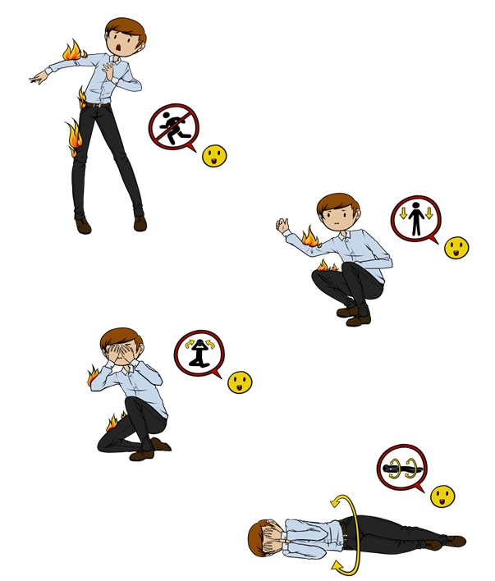

S pálením čarodějnic je také bohužel dosti často spojeno pálení pneumatik. Tento zlozvyk velmi poškozuje životní prostředí a může mít i neblahé zdravotní následky. Stejně jako pálení jiných materiálů obsahujících chemické látky, také pálení pneumatik v otevřených ohništích je navíc pod hrozbou vysokých pokut zákonem přísně zakázáno. Dle zákona o ovzduší lze v otevřených ohništích spalovat pouze dřevo, dřevěné uhlí nebo suché rostlinné materiály (biologický odpad).

Dalším rizikem posledních let spojeným s pálením čarodějnic je zábavní pyrotechnika. Ta může být při nesprávném použití nebezpečná a mnohdy způsobí nejen požár a majetkové škody, ale i vážná zranění. Nezletilí bez dozoru dospělých nesmí se zábavní pyrotechnikou manipulovat.

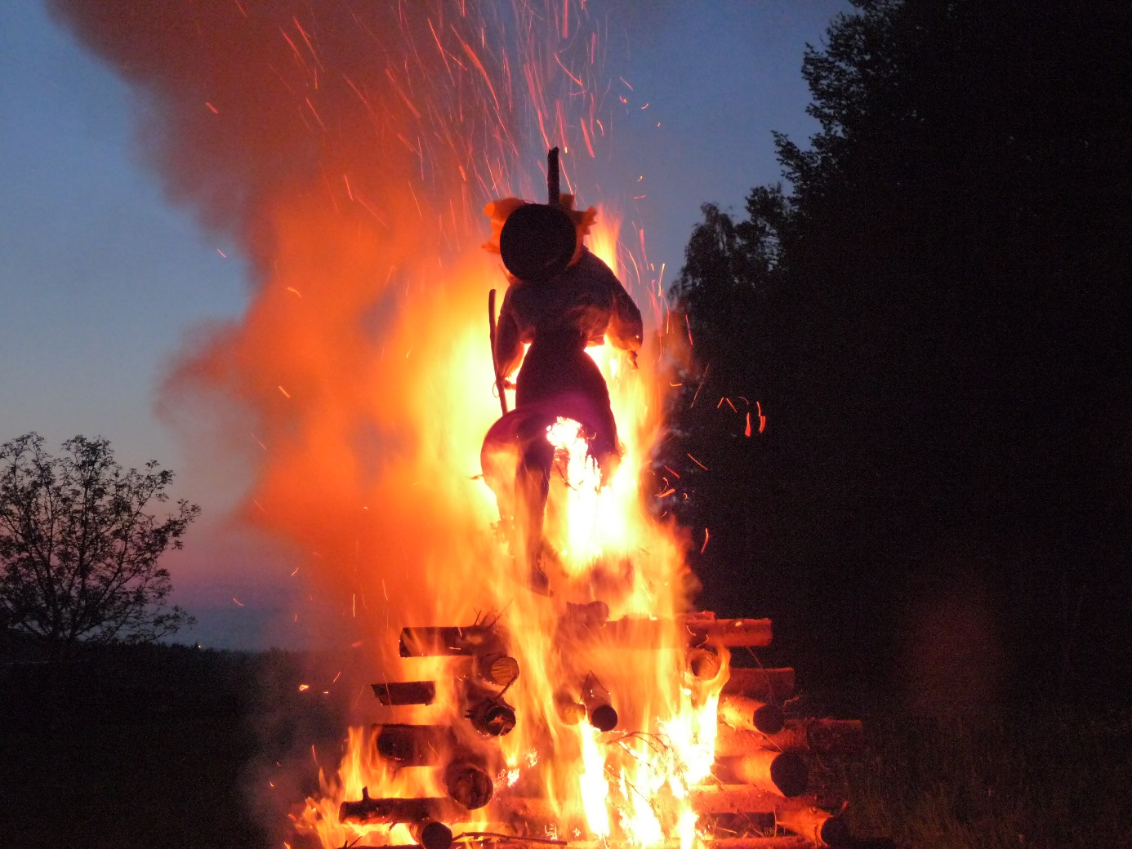

Začlenění této problematiky v RVP ZV:
Člověk a jeho svět: Člověk a jeho zdraví - 1. období ČJS-3-5-02 rozezná nebezpečí různého charakteru, využívá bezpečná místa pro hru a trávení volného času; uplatňuje zákl. pravidla bezp. chování účastníka sil. provozu, jedná tak, aby neohrožoval zdraví své a zdraví jiných + ČJS-3-5-02p + učivo;
2. období ČJS-5-5-04 uplatňuje účelné způsoby chování v situacích ohrožujících zdraví a v modelových situacích simulujících MU + ČJS-5-5-04p + učivo: MU a rizika ohrožení s nimi spojená – postup v případě ohrožení (varovný signál, evakuace, zkouška sirén); požáry (příčiny a prevence vzniku požárů, ochrana a evakuace při požáru); integrovaný záchranný systém.
Člověk a příroda: Chemie a společnost - CH-9-7-02 aplikuje znalosti o principech hašení požárů na řešení modelových situací z praxe + CH-9-7-03p zhodnotí využívání různých látek v praxi vzhledem k životnímu prostředí a zdraví člověka + učivo.
Člověk a zdraví: Výchova ke zdraví - VZ-9-1-15 aktivně předchází situacím ohrožení zdraví a osobního bezpečí, VZ-9-1-16 - uplatňuje adekvátní způsoby chování a ochrany v modelových situacích ohrožení, nebezpečí i MU + VZ-9-1-16p + učivo.

Důležité pro 1 stupeň ZŠ:
- Žák rozezná oheň dobrý, který nám pomáhá a oheň zlý, který nám škodí;
- Žák chápe, že s ohněm si nemůže hrát.
Důležité pro 2 stupeň ZŠ:
- Žák chápe problematiku z prvního stupně a rozvíjí své znalosti dál;
- Žák ví, jak v případě zjištění požáru přivolat pomoc;
- Žák ví, jakým způsobem se může pokusit uhasit začínající požár;
- Žák ví, že zábavní pyrotechnika může být nebezpečná a že jí smí používat jen pod dozorem dospělých osob.

Za Vaši zpětnou vazbu budeme velmi rádi, prosím neváhejte se na nás obrátit, odpovíme na Vaše případné dotazy či připomínky.

Autor:
kpt. Mgr. Martina Talichová
Odbor ochrany obyvatelstva a krizového řízení - oddělení instruktáží a školení
MV-generální ředitelství Hasičského záchranného sboru ČR
E-mail: martina.talichova@grh.izscr.cz
www. hzscr.cz

